RAU NGÔ
Râu ngô uống vào làm tăng sự bài tiết của mật, nước mật lỏng hơn và tỷ trọng nước mật giảm đi, lượng bilirubin trong máu cũng giảm.
Râu ngô (Stigmata Maydis hay Styli et Stigmata Maydis) là vòi và núm phơi khô của hoa cây ngô (Zea.mays L.) đã già và cho bắp. Rau ngô hái vào lúc ta thu hoạch ngô.
Thành phấn hóa học
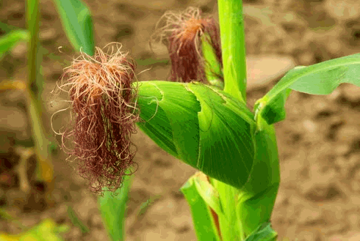
Râu ngô
Trong râu ngô có các chất xitosterol, stìgmas- terol, chất dầu, tinh dầu, saponin, glucozit đắng, vitamin c, vitamin K, chất nhầy và một số chất khác.
Một gram râu ngô chứa tới 1600 đơn vị sinh lý vitamìn K.
Tỷ lệ muối kali trong râu ngô cũng cao: 20g râu ngô phơi khô chứa 0,028g canxi và 0,532g kali.
Tác dụng dược lý
Râu ngô làm tăng lượng nước tiểu từ 3 tới 5 lần.
Râu ngô uống vào làm tăng sự bài tiết của mật, nước mật lỏng hơn và tỷ trọng nước mật giảm đi, lượng bilirubin trong máu cũng giảm.
Lượng prothrombìn trong máu tăng lên và do đó làm máu chóng đông.
Công dụng và liều dùng
Râu ngô là một vị thuốc dùng trong nhân dân từ lâu. Hiện nay khoa học đã chứng minh kinh nghiệm cổ truyền đó và dược áp dụng trong các bệnh sau đây:
Viêm túi mật, viêm gan với hiện tượng trở ngại bài tiết mật
Còn dùng làm thuốc thông tiểu tiện, dùng trong các bệnh vé tim, đau thận, tê thấp, sỏi thận.
Có thể phối hợp với Vitamin K để làm thuốc cầm máu.
Còn dùng làm thuốc thông tiểu tiện, dùng trong các bệnh tim, đau thận, tê thấp, sỏi thận
Dùng dưới hình thức thuốc pha hoặc nấu sôi, hoặc chế thành cao lỏng. Ngày uống 10-20g râu ngô.
Có thể tự chế như sau:
Cân 10g râu ngô, cắt nhỏ, cho vào 1 bát nước (200ml) đun sôi, để nguội mà uống. Cứ 3-4 giờ uống 1-3 thìa xúp.
Nếu chế thành cao lỏng, đóng thành lọ 20g. Ngày uống 2-3 lẩn. mỗi lần 30-40 giọt trước bữa ăn.

